点击文章左上角头像处红色“订阅”可以免费订阅

国、共、修的分歧不在于是否发展生产力，而在于代表了不同阶级的利益——中国、苏修、南修为例
先摘录一些论述，具体数据附后。
根据毛主席的侄子、毛泽民烈士之子毛远新同志的回忆：
【主席说：民主革命任务完成后，还要不要进行社会主义革命？从合作化开始，党内就有人反对。他们的思想仍旧停留在民主革命阶段，以为夺取了政权，完成了土改，党的革命任务就完成了，只剩下搞建设发展生产力了，不赞成搞社会主义革命。党内的路线分歧就是从合作化开始的。
民主革命的胜利，不过是我们党替代国民党，领导完成了反帝反封建的革命任务，实现了我们党的初级纲领，没什么了不得的。而土地改革，不过是由少数地主占有大块土地的私有制，变成了多数农民分别占有小块土地的私有制。历史的经验，用不了多久，土地等生产资料的私有制必然会导致两极分化，产生新的剥削阶级，广大工农劳动群众又会变成被少数人剥削压迫的对象。率先完成土改任务的山西、东北等老根据地，已经向中央报告出现了这类问题。为了大多数劳动人民的根本利益，只有改造生产资料的私有制，消灭阶级压迫和剥削，也就是说，只有走社会主义道路，将来实现共产主义，才是我们党从建党那天起就立下的奋斗目标。
主席说：早在二十年代，蒋委员长就说过，社会主义那套马克思主义的东西不适合中国的国情，发动了对共产党人的大屠杀。如果完成民主革命任务后，不再搞社会主义革命了，那国共两党争斗了几十年，牺牲了那么多烈士，也不过和历史上改朝换代一样，只是换一拨人当权，换汤不换药，最后还是少数人剥削压迫大多数人。那样的话，还是蒋委员长说对了，也屠杀对了，而中国共产党从诞生那天起就是完全错误的。
国共两党的分歧，并不在于要不要发展生产力。任何阶级的政党上台，都是要发展生产力的。两党的根本分歧就在于分别代表了不同阶级的利益，是为中国大多数劳动人民谋利益，还是为少数有钱有势的人谋利益。要为大多数人谋利益，就只有走社会主义道路，进行社会主义革命。在民主革命任务完成后，还要不要继续革命，是国共两党斗争的继续。
主席说：社会主义革命的任务远比民主革命任务更加艰巨更加困难，它不仅要改造生产资料的所有制，还要进行上层建筑和意识形态领域的革命，要触动几千年来人们头脑中的私有观念。真正的共产党人，特别是党的干部，包括你也包括我，要带头和自己头脑中的私有观念作斗争，从而带动和教育广大人民群众不断改造思想，逐步与私有观念进行决裂。同时，要批判党内一小部分人，只讲发展生产力，却在维护少数人，特别是党内当权派小集团和个人的利益，反对继续革命的修正主义路线。社会主义革命，就是要斗私批修。
社会主义革命，我们党也不过仅仅完成了所有制的改造，而在整个上层建筑，包括文化、教育等意识形态各领域，无产阶级和资产阶级两个阶级，社会主义和资本主义两条道路的斗争，谁胜谁负的问题还没有根本解决。反映到党内，就是要不要进行社会主义革命的两条不同路线的斗争。如果共产党不继续革命，所有制改造取得的成果还会倒退回去，将出现新的地主资本家，党内将出现新的官僚买办资产阶级利益集团，中国将重新沦为帝国主义的附庸，广大劳动人民将从国家的主人，重新成为资本家和官僚买办资产阶级的剥削对象，成为有钱有势的少数人的雇佣奴隶。】
《毛泽东年谱》也证实了毛远新同志所言不虚：
【（1962年）8月9日主持中共中央工作会议中心小组会议毛泽东多次插话。他说：搞单干，两年都不要，一年多就会出现阶级分化，其中有共产党的支部书记，贪污多占，讨小老婆，放高利贷，买地；另一方面是贫苦农民破产，其中有四属户、五保户，这恰恰是我们的社会基础，是我们的依靠。你是站在三分之一的富裕农户的立场上，还是站在三分之二的基本农民群众的立场上？问题就是这样摆在我们的面前。】
《南斯拉夫是社会主义国家吗？――三评苏共中央的公开信》：
【南斯拉夫资本主义的复辟，不仅仅表现在城市私人资本主义和农村资本主义的泛滥。更重要的是，在南斯拉夫经济中占决定性地位的“公营”企业，已经蜕化变质了。
铁托集团的所谓“工人自治”的经济，是一种特殊类型的国家资本主义。这种国家资本主义，不是无产阶级专政条件下的国家资本主义，而是铁托集团把无产阶级专政蜕化为官僚买办资产阶级专政条件下的国家资本主义。这些“工人自治”企业的生产资料，不是归某一个或者某几个私人资本家所有，而实际上是归以铁托集团为代表的包括官僚、经理在内的南斯拉夫新型的官僚买办资产阶级所有。这个官僚买办资产阶级，盗用了国家的名义，依附美帝国主义，披着“社会主义”的外衣，霸占了原来属于劳动人民的财产。所谓“工人自治”制度，实际上是处于官僚买办资本统治之下的一种残酷的剥削制度。】
【实行“工人自治”的企业，实际上是掌握在以铁托集团为代表的新型的官僚买办资产阶级的手中。铁托集团控制了企业的财权和人权，拿走了企业收入的绝大部分。】
《关于赫鲁晓夫的假共产主义及其在世界历史上的教训――九评苏共中央的公开信》：
【目前在苏联，新资产阶级分子不仅在数量上空前地增长了，而且在社会地位上也有了根本的变化。在赫鲁晓夫上台以前，他们在苏联社会中并不占统治地位，他们的活动受到种种限制和打击。在赫鲁晓夫上台以后，随着赫鲁晓夫逐步地篡夺了党和国家的领导权，他们就在党、政、经济、文化等部门占据了统治的地位，形成苏联社会上的特权阶层。
这个特权阶层，是目前苏联资产阶级的主要组成部分，是赫鲁晓夫修正主义集团主要的社会基础。赫鲁晓夫修正主义集团，就是苏联资产阶级特别是这个阶级中的特权阶层的政治代表。】
【这个特权阶层，把为人民服务的职权变为统治人民群众的特权，利用他们支配生产资料和生活资料的权力来谋取自己小集团的私利。
这个特权阶层，侵吞苏联人民的劳动成果，占有远比苏联一般工人和农民高几十倍甚至上百倍的收入。他们不仅通过高工资、高奖金、高稿酬以及花样繁多的个人附加津贴，得到高额收入，而且利用他们的特权地位，营私舞弊，贪污受贿，化公为私。他们在生活上完全脱离了苏联劳动人民，过着寄生的腐烂的资产阶级生活。
这个特权阶层，思想上已经完全蜕化，完全背离了布尔什维克党的革命传统，抛弃了苏联工人阶级的远大理想。他们反对马克思列宁主义，反对社会主义。他们自己背叛革命，还不准别人革命。他们唯一的考虑，是如何巩固自己的经济地位和政治统治。他们的一切活动，都以特权阶层的私利为转移。
赫鲁晓夫集团篡夺了苏联党和国家的领导之后，正在把具有光荣革命历史的马克思列宁主义的苏联共产党变为修正主义的党，正在把无产阶级专政的苏维埃国家变为赫鲁晓夫修正主义集团专政的国家，并且正在逐步地把社会主义的全民所有制和集体所有制变为特权阶层的所有制。
人们看到，在南斯拉夫，铁托集团虽然还打着“社会主义”的旗号，但是，自从他们走上修正主义道路以后，逐步地形成了一个与南斯拉夫人民对立的官僚资产阶级，使南斯拉夫从一个无产阶级专政的国家变成官僚资产阶级专政的国家，使南斯拉夫社会主义公有经济变成国家资本主义。现在，人们又看到，赫鲁晓夫集团正在走上铁托集团已经走过的道路。赫鲁晓夫向贝尔格莱德朝圣，一再说要学习铁托集团的经验，并且宣布，他同铁托集团“属于同一个思想，以同一个理论为指南”，这是毫不奇怪的。】
毛主席说得对不对呢？
实践是检验真理的唯一标准，我们看看实践的结果。
根据“世界财富与收入数据库”，我们看一下清政府时期、北洋军阀政府时期、国民党反动派时期、新中国毛主席时代、改革开放等几个时期的中国全体人口的财富与收入情况，以及越南修正主义时期的越南财富与收入情况。
一、中国
1、财富
1820年-2024年占中国1%的顶级“精英”的财富总和占比（红色）与占中国人口72%的普通人群的财富总和占比（蓝色）对比：
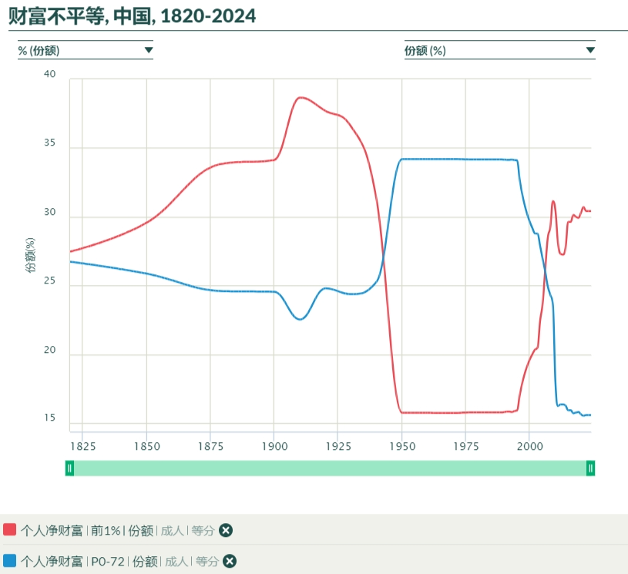
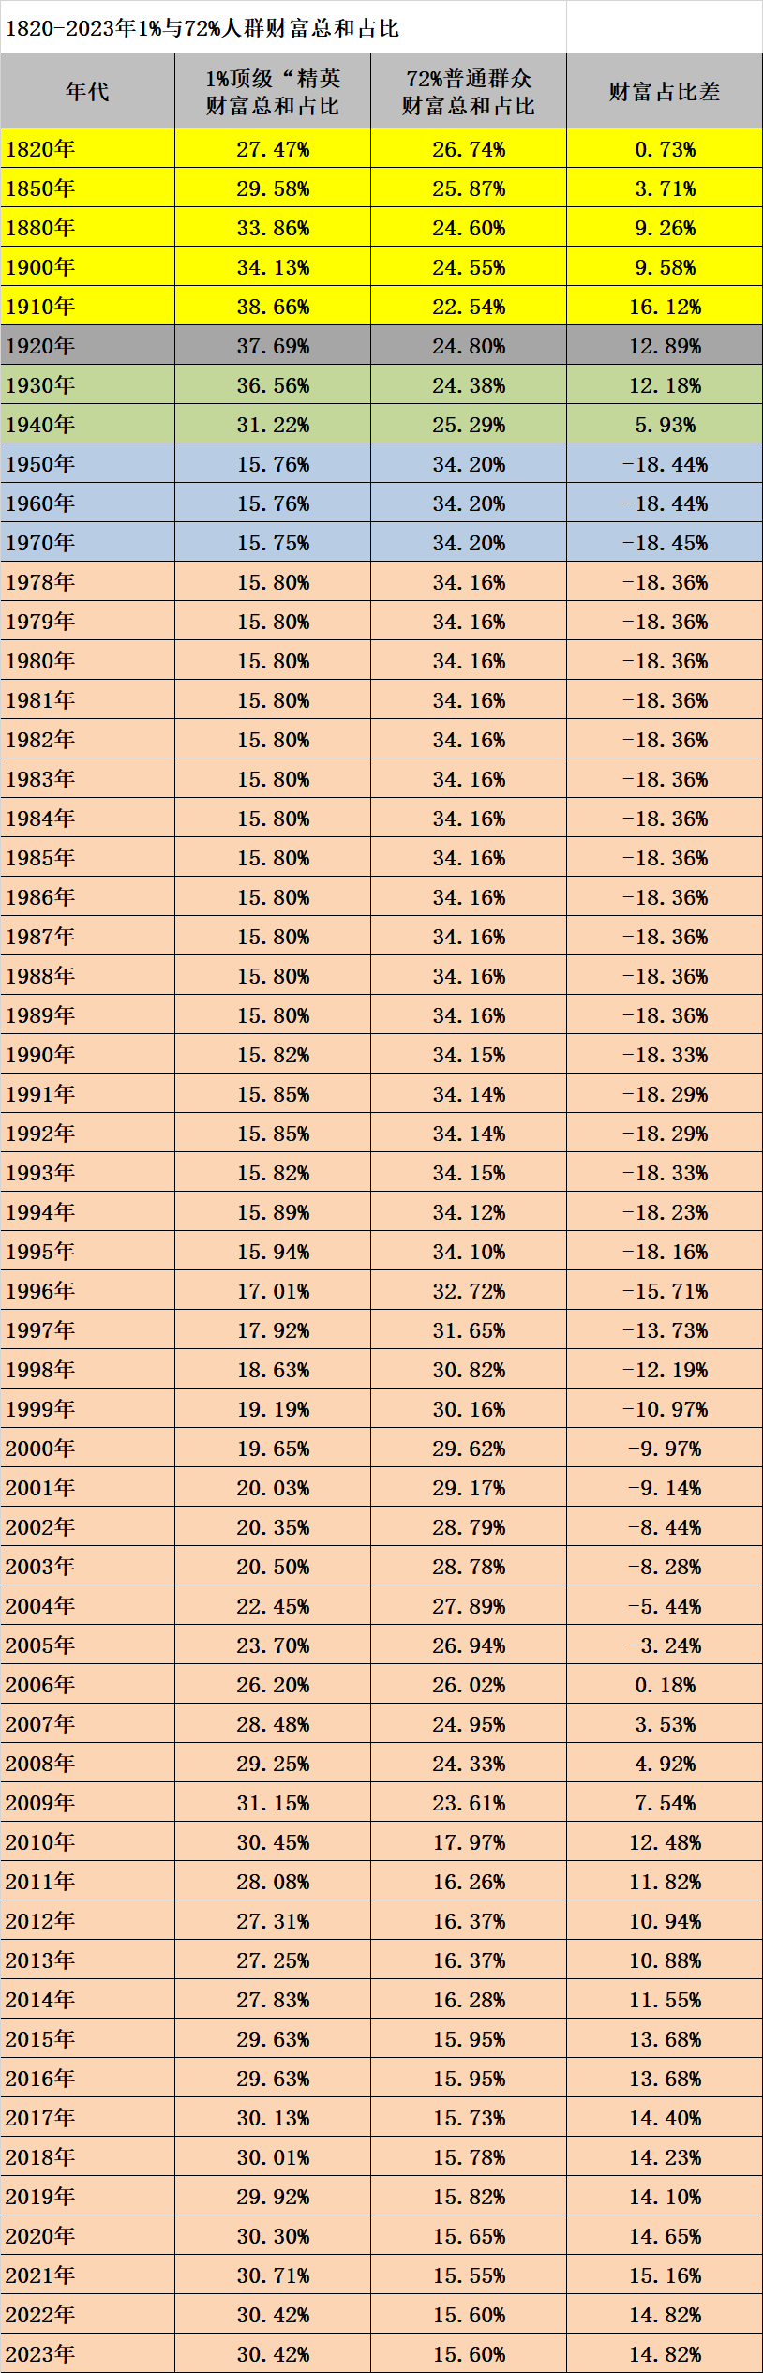
上表：黄色为清政府时期，灰色为北洋政府时期，绿色为国民党反动派时期，蓝色为毛主席新中国毛主席时期，淡橙色为改革开放时期
可以看到，在新中国成立前，包括清朝、北洋政府、国民党反动派时期，占中国人口1%的顶级“精英”的财富总和占比超过了占中国人口72%的普通人群的财富总和占比；
新中国成立后，1950年开始，占中国人口72%的普通人群的财富总和占比超过了占中国人口1%的顶级“精英”的财富总和占比；
改革开放的1978年开始，占中国人口1%的顶级“精英”的财富总和占比逐渐增加，占中国人口72%的普通人群的财富总和占比逐渐减少；从1990年尤其是1992年南巡讲话后从1993年开始加速，到了2006年，占中国人口1%的顶级“精英”的财富总和占比超过了占中国人口72%的普通人群的财富总和占比。以后开始急速扩大差距，2021年达到最大，仅次于1910年。
笔者制作了1820-2023年不同时期——清朝时期（蓝色）、北洋政府时期（红色）、国民党反动派政府时期（绿色）、毛主席时期（淡紫色）、改革开放时期（橙色）占中国人口1%的顶级“精英”的财富总和占比与占中国人口72%的普通人群的财富总和之差，即占中国人口1%的顶级“精英”的财富总和占比减去占中国人口72%的普通人群的财富总和。在横坐标之上的代表占中国人口1%的顶级“精英”的财富总和占比超过占中国人口72%的普通人群的财富总和：
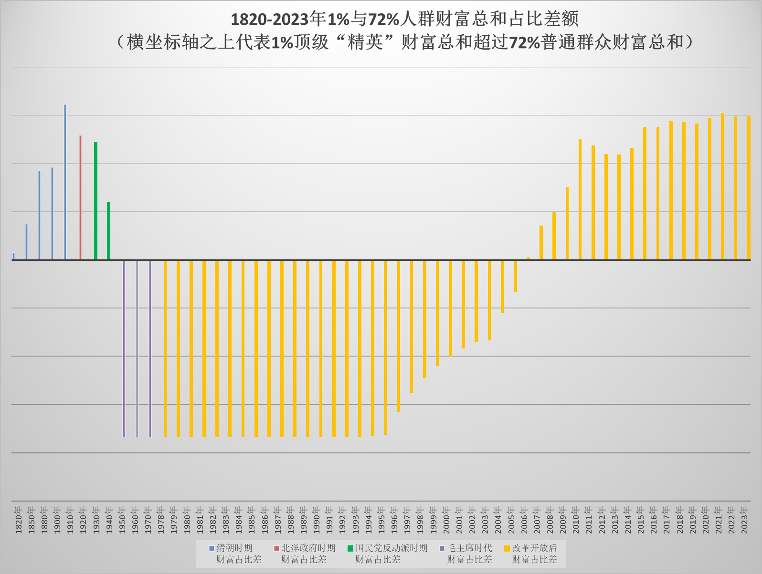
各个时期，两个群体财富翻转情况，一目了然。相信读者会有自己的判断。
2、收入
1880年-2024年占中国1%的顶级“精英”的收入总和占比（红色）与占中国人口50%的普通人群的收入总和占比（蓝色）对比：
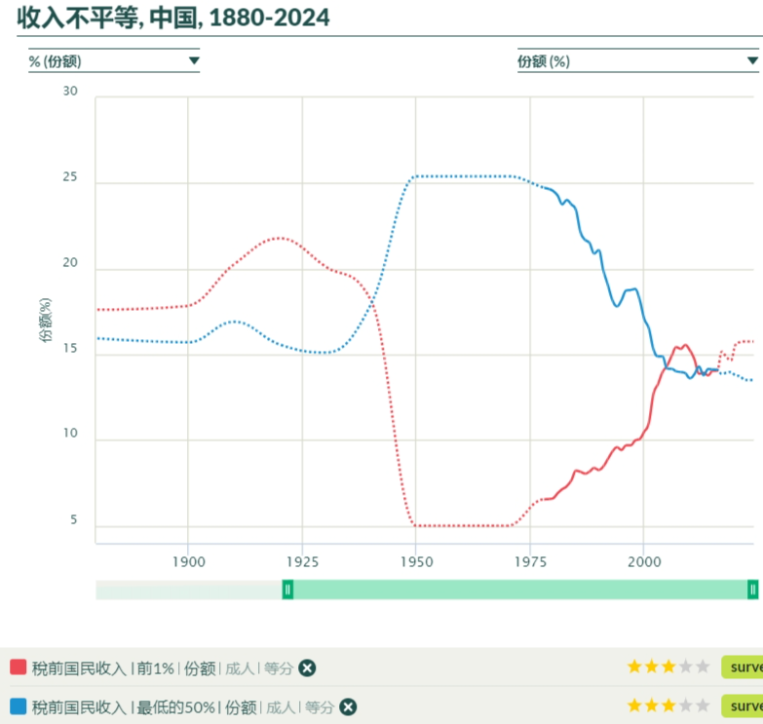
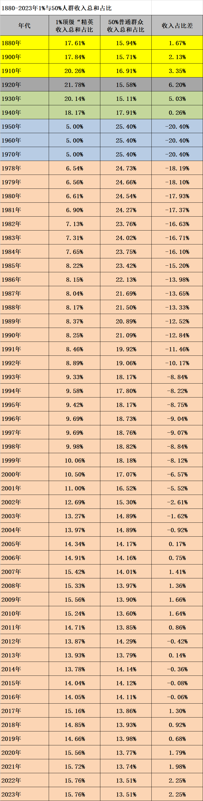
上表：黄色为清政府时期，灰色为北洋政府时期，绿色为国民党反动派时期，蓝色为毛主席新中国毛主席时期，淡橙色为改革开放时期
可以看到，在新中国成立前，包括清朝、北洋政府、国民党反动派时期，占中国人口1%的顶级“精英”的收入总和占比超过了占中国人口50%的普通人群的收入总和占比；
新中国成立后，1950年开始，占中国人口50%的普通人群的收入总和占比超过了占中国人口1%的顶级“精英”的收入总和占比；
改革开放的1978年开始，占中国人口1%的顶级“精英”的收入总和占比逐渐增加，占中国人口50%的普通人群的收入总和占比逐渐减少；到了2005年，占中国人口1%的顶级“精英”的收入总和占比超过了占中国人口50%的普通人群的收入总和占比。以后开始急速扩大差距（中间有过几次反复），2022年达到最大。
笔者制作了1880-2023年不同时期——清朝时期（蓝色）、北洋政府时期（红色）、国民党反动派政府时期（绿色）、毛主席时期（淡紫色）、改革开放时期（橙色）占中国人口1%的顶级“精英”的收入总和占比与占中国人口50%的普通人群的收入总和之差，即占中国人口1%的顶级“精英”的收入总和占比减去占中国人口50%的普通人群的收入总和。在横坐标之上的代表占中国人口1%的顶级“精英”的收入总和占比超过占中国人口50%的普通人群的收入总和：
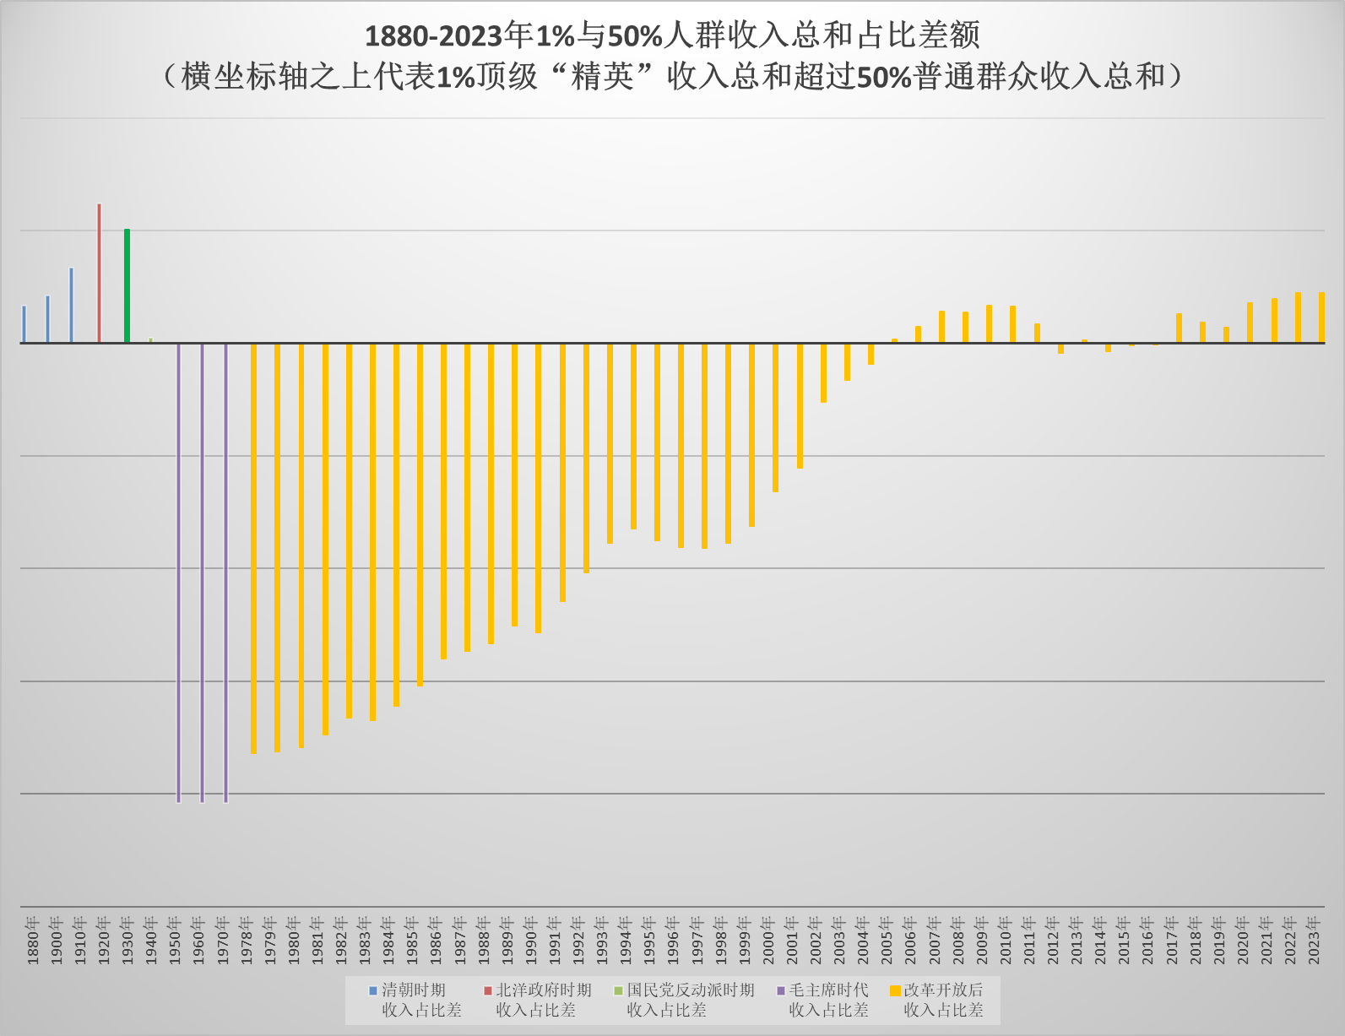
各个时期，两个群体收入翻转情况，一目了然。相信读者会有自己的判断。
推荐阅读：
改革开放后哪个群体受益最大？
邓选学习（80）改开前后的财富都去哪了？
邓选学习（79）改开前人民没有积极性吗？生活没有改善吗？
二、越南修正主义
1、财富
根据世界财富与收入数据库，越南不同人群的财富分配情况，红色为占越南人口1%的最顶级富豪的财富总和，蓝色为占越南人口79%的普通老百姓的财富总和。
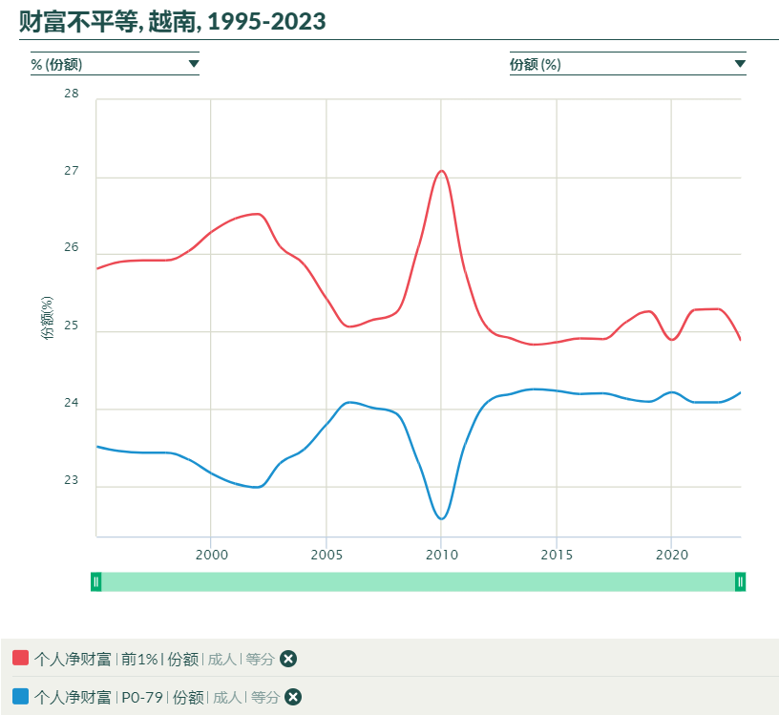
可以看到，越修最顶级的富豪仅占越南人口的1%，而他们的财富却超过了占越南人口79%的普通老百姓的财富总和。
2、收入
1880年-2024年占越南1%的顶级“精英”的收入总和占比（红色）与占越南人口50%的普通人群的收入总和占比（蓝色）对比：
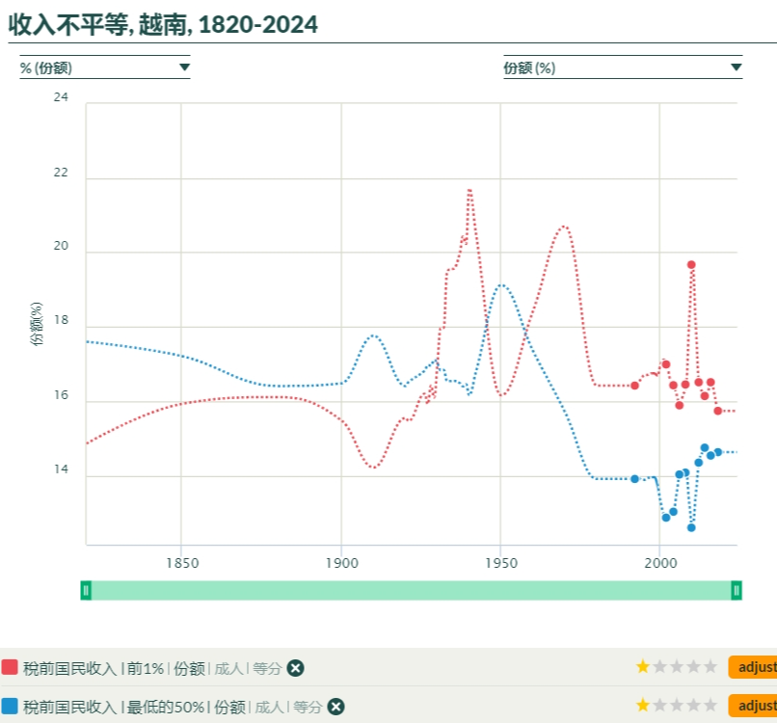
实践是检验真理的唯一标准，毛主席说的话，尤其是文章开头部分的红色字体那段话“国共两党的分歧，并不在于要不要发展生产力。任何阶级的政党上台，都是要发展生产力的。两党的根本分歧就在于分别代表了不同阶级的利益，是为中国大多数劳动人民谋利益，还是为少数有钱有势的人谋利益。要为大多数人谋利益，就只有走社会主义道路，进行社会主义革命”是否正确，相信读者会有自己的答案。
不同时期发展生产力，到底是代表了哪个阶级的利益？相信读者会有自己的答案。

九云图无法下载文字版，如需转载，请发邮件到jgsgx1966@outlook.com免费获取word版
“井冈山观心1927”已经多次被禁言，为防失联，笔者又注册了几个备用公众号，以及各平台ID，长按二维码可以直接关注：
公众号（4个）：
井冈山观心1927
井冈山观心1949
井冈山观心1966
井冈山观心1976
微博（2个）：
井冈山观心1966
井冈山观心1976
知乎：
井冈山观心
小红书：
井冈山观心
电子邮箱：jgsgx1966@outlook.com


